DAFTAR PUSTAKA

Agustina, R. (2011). “Pengaruh Kepemimpinan Transformasional, Motivasi, Burnout terhadap Kepuasan Kerja dan Kinerja Karyawan.” Jurnal Aplikasi Manajemen, 9(3), 840–851. Diambil dari https://media.neliti.com/media/publications/255319-pengaruh-kepemimpinan-transformasional-m-972c06b9.pdf
Ahn Juyeon. (2021). Mengapa Aku Mengalami Burnout. Jakarta Selatan: PT. Rene Turos Indonesia.
Almaududi, S. (2019). “Pengaruh Kejenuhan Kerja (Burnout) Terhadap Kinerja Karyawan Bagian Operator Di PT PLN (Persero) Unit Pelaksana Pengendalian Pembangkit Jambi Unit Layanan Pusat Listrik Payo Selincah.” Journal of Economics and Business, 3(2), 193–201. Diambil dari http://ekonomis.unbari.ac.id/index.php/ojsekonomis/article/view/81
Ardana, Komang, Mujiati, Wayan, N., & Sriathi, A. . A. (2008). Perilaku Keorganisasian Edisi 2. Yogyakarta: Graha Ilmu.
Ashtari, Z., Farhady, Y., & Khodaee, M. (2009). “Relationship Between Job Burnout and Work Performance In a Sample of Iranian Mental Health Staff.” African Journal of Psychiatry, 12(1), 71–74. Diambil dari https://www.walshmedicalmedia.com/open-access/relationship-between-job-burnout-and-work-performance-in-a-sample-of-iranian-mental-health-staff-jop-12-230.pdf
Asmara, A. P. (2017). “Pengaruh Turnover Intention terhadap Kinerja Karyawan di Rumah Sakit Bedah Surabaya.” JAKI, 5(2), 123–129. Diambil dari https://e-journal.unair.ac.id/JAKI/article/view/4715
Barsah, A. (2017). “Pengaruh Iklim Organisasi, Job Insecurity dan Turnover Intention terhadap Kinerja Karyawan (Studi pada PT Serasi Autoraya Bandung).” Jurnal Pendidikan,Ekonomi dan Bisnis, 2(3), 1–15. Diambil dari http://openjournal.unpam.ac.id/index.php/Pekobis/article/view/661/536
Budiyanto, E., & Mochklas, M. (2020). Kinerja Karyawan Ditinjau dari Aspek Gaya Kepemimpinan, Budaya Organisasi Dan Motivasi Kerja (Pendekatan Riset). Kota Serang - Banten: CV. AA. RIZKY.
Carmelia, A., & Weisberg, J. (2006). “Exploring turnover intentions among three professional groups of employee.” Human Resource Development International, 9(2), 191–206. Diambil dari https://www.tandfonline.com/doi/abs/10.1080/13678860600616305?journalCode=rhrd20
Dewi, V. K., Pujiati, H., Affandi, A., Sunarsi, D., & Asrini. (2021). Manajemen Sumber Daya Manusia Suatu Pengantar. Sumatra Barat: Insan Cendikia Mandiri.
Febriansyah, H., & Ginting, H. (2020). Tujuh Dimensi Employee Engagement. Jakarta: Prenada.
Ghozali. (2018). Aplikasi Analisis Multivariate dengan Program IBM SPSS 25. Semarang: Badan Penerbit Universitas Diponegoro.
Ghozali, I., & Ratmono, D. (2017). Analisis Multivariat dan Ekonometrika (Teori, Konsep, dan Aplikasi dengan Eviews 10. Semarang: Universitas Diponegoro.
Handoko. (2012). Manajemen Personalia dan Sumber Daya Manusia Edisi 2. Yogyakarta: BPFE.
Handoyo, A. W., & Setiawan, R. (2017). “Pengaruh Employee Engagement terhadap Kinerja Karyawan pada PT. Tirta Rejeki Dewata.” Agora, 5(1). Diambil dari https://media.neliti.com/media/publications/55089-ID-pengaruh-employee-engagement-terhadap-ki.pdf
Hardani., Auliya, N. H., Andriani, H., Fardani, R. A., Ustiawaty, J., Utami, E. F., Istiqomah, R. R. (2020). Metode Penelitian Kualitatif & Kuantitatif. Yogyakarta: Pustaka Ilmu.
Hayati, I., & Fitria, S. (2018). “Pengaruh Burnout Terhadap Kinerja Karyawan Pada BMT El-Munawar Medan.” Jurnal Agama dan Pendidikan Islam, 10(1), 50–65. Diambil dari http://jurnal.umsu.ac.id/index.php/intiqad/article/view/1924#:~:text=Maka penulis menarik kesimpulan dalam,pada BMT El-Munawar Medan.
Hikmatullah, F. (2016). “Hubungan Employee Engagement dan Burnout pada Karyawan Divisi IT.” Jurnal Ilmiah Psikologi, 9(1), 101–108. Diambil dari http://ejournal.gunadarma.ac.id/index.php/psiko/article/view/1548/0
Indrasari, M. (2017). Kepuasan Kerja dan Kinerja Karyawan Tinjauan dari Dimensi Iklim Organisasi, Kreativitas Individu, dan Karakteristik Pekerjaan. Yogyakarta: Indomedia Pustaka.
Jamal, R. S., Firdaus, S., Bakhtiar, Y., & Sanjaya, V. F. (2021). “Pengaruh Komitmen dan Turnover Intention terhadap Kinerja Karyawan.” Jambura Economic Education Journal, 3(1), 38–44. Diambil dari https://ejurnal.ung.ac.id/index.php/jej/article/view/8583
Joushan, S. A., Syamsun, M., & Kartika, L. (2015). “Pengaruh Budaya Organisasi dan Employee Engagement terhadap Kinerja Karyawan pada PT PLN (Persero) Area Bekasi.” Jurnal Aplikasi Manajemen (JAM, 13(4), 697–703. Diambil dari https://jurnaljam.ub.ac.id/index.php/jam/article/view/820
Kartono. (2017). Personality, Employee Engagement, Emotional Intellegence, Job Burnout Pendekatan dalam Melihat Turnover Intention. Yogyakarta: Deepublish.
Kasmir. (2016). Manajemen Sumber Daya Manusia (Teori dan Praktek). Depok: PT. Rajagrafindo Persada.
Knudsen, Johnson, & Roman. (2003). “No Title Retaining Counseling Staff at Substance Abuse Treatment Centers: Effects of Management Practice.” Retaining Counseling Staff at Substance Abuse Treatment Centers: Effects of Management Practice, 24(2), 129–135. Diambil dari https://www.researchgate.net/publication/10761741_Retaining_counseling_staff_at_substance_abuse_treatment_centers_Effects_of_management_practices
Kuncoro, M. (2011). Metode Kuantitatif Teori dan Aplikasi Untuk Bisnis & Ekonomi. Yogyakarta: Sekolah Tinggi Ilmu Manajemen YKPN.
Kurniawan, A. W., & Puspitaningtyas, Z. (2016). Metode Penelitian Kuantitatif. Yogyakarta: Pandiva Buku.
Lee. (2009). “A Pilot Survey of Turnover Intention and Its Determinants among Adult Probation Line Officers in Texas.” Funded Research by the Agency of Research Enhancement Grant of Texas State, 73(3), 28–40. Diambil dari https://studylib.net/doc/8962573/a-pilot-survey-of-turnover-intention-and-its-determinants...
Lee, R. ., & Ashfort, B. . (1996). “A Meta Analytic Examination of the Correlates of the Three Dimension of Job Burnout.” Journal of Applied Psycology, 81(2), 123–133. Diambil dari https://pubmed.ncbi.nlm.nih.gov/8603909/
Leiter, M. P., & Maslach, C. (2005). Research Companion to Organizational Health Psychology. UK: Edward Elgar.
McCormack, N., & Cotter, C. (2013). Managing Burnout in the Workplace. A Guide for Information Professionals. Inggris: Chandos Publishing.
Ningsih, S., & Dukalang, H. (2019). “Penerapan Metode Suksesif Interval pada Analsis Regresi Linier Berganda.” Jambura Journal of Mathematics, 1(1), 43–53. Diambil dari https://ejurnal.ung.ac.id/index.php/jjom/article/viewFile/1742/1270
Palupiningdyah, S. (2016). “Pengaruh Kepuasan Kerja dan Komitmen Organisasi terhadap Kinerja Karyawan dengan Turnover Intention sebagai Variabel Intervening.” Management Analysis Journal, 5(1), 77–86.
Paripurna, I. G. D., Supartha, I. W. G., & Subudi, M. (2017). “Pengaruh Kepemimpinan dan Kepuasan Kerja terhadap Turnover Intention serta Dampaknya terhadap Kinerja Karyawan pada PT Agung Automall Kuta.” E-Jurnal Ekonomi dan Bisnis Universitas Udayana, 6(6), 2441–2474. Diambil dari https://ojs.unud.ac.id/index.php/EEB/article/view/29048
Paul, & Marciano. (2010). Carrots and Sticks Don’t Work Build a Culture of Employee Engagement with the Principles of Respect. New York: The Mc Graw Hill Companies.
Pirker, I., & Binder. (2016). Mindful Prevention of Burnout in Workplace Health Management _ Workplace Health Management, Interdisciplinary Concepts, Biofeedback-Springer International Publishing. Heidelberg: Springer Nature.
Rambet, A. (2022). Gaya Kepemimpinan Meningkatkan Motivasi dan Kinerja Karyawan. Jakarta: PT.Bumi Aksara.
Ridlo, I. A. (2012). Turn Over Karyawan “Kajian Literatur.” Surabaya: Public Health Movement.
Ridwan. (2010). Metode dan Teknik Menyusun Tesis. Bandung: ALFABETA.
Robbins. (2001). Organizational Behavior. New jersey: Prentice Hall International.
Rosiana, E., & Natalia, J. (2017). “Analisa Pengaruh Employee Engagement Terhadap Kinerja Karyawan dan Turnover Intention di Hotel D’Season Surabaya.” Jurnal Hospitality dan Manajemen Jasa, 5(2), 93–105. Diambil dari https://publication.petra.ac.id/index.php/manajemen-perhotelan/article/view/5941
Setiawan, J. (2015). “Pengaruh Perbedaan Gender dan Keterampilan Kerja Terhadap Produktivitas Pada PT. Pilbara Insulation Southeast Asia.” Jurnal AKMENBIS Akademi Akuntansi Permata Harapan, 4(1), 64–79. Diambil dari https://docplayer.info/29819718-Pengaruh-perbedaan-gender-dan-keterampilan-kerja-terhadap-produktivitas-pada-pt-pilbara-insulation-southeast-asia-oleh-joko-setiawan-abstrak.html
Shalahuddin, A. (2018). “Pengaruh Kompetensi, Komitmen Organisasional dan Employee Engagement Terhadap Kinerja Pegawai PDAM Tirta Khatulistiwa Pontianak.” Jurnal Ekonomi Bisnis dan Kewirausahaan, 7(3), 202–214. Diambil dari https://jurnal.untan.ac.id/index.php/JJ/article/view/26875
Sinambela, L. P. (2016). Manajemen Sumber Daya Manusia Membangun Tim Kerja yang Solid untuk Meningkatkan Kinerja. Jakarta: PT. Bumi Aksara.
Siswono, D. (2016). “Pengaruh Employee Engagement terhadap Kinerja Karyawan di Rodex Travel Surabaya.” Agora, 4(2), 374–380. Diambil dari https://publication.petra.ac.id/index.php/manajemen-bisnis/article/view/6520
Sokka, L., Leinikka, M., Korpela, J., Heneliusa, A., Ahonena, L., & Alainb, C. (2016). Job Burnout is Associated with Dysfunctions in Brain Mechanisms of Moluntary and Involuntary Attention. Belanda: Elsevier B.V.
Staten, A. (2019). Combatting Burnout _ a Guide for Medical Students and Junior Doctors. London, New York: Taylor & Francis Group, LLC.
Sugiyono. (2017). Metode Penelitian Kuantitatif, kualitatif dan R&D. Bandung: Alfabeta.
Sunyoto. (2016). Metodologi Penelitian Akuntansi. Bandung: PT Refika Aditama Anggota Ikapi.
Turner, P. (2020). Employee Engagement in Contemporary Organizations. Inggris: Springer Nature Switzerland.
Wibowo. (2016). Manajemen Kinerja. Jakarta: Rajawali Pers.
Wicaksono, B. D., & Rahmawati, S. (2019). “Pengaruh Employee Engagement Terhadap Kinerja Karyawan Direktorat Sistem Informasi dan Transformasi Digital Institut Pertanian Bogor.” Jurnal Manajemen dan Organisasi (JMO), 10(2), 133–146. Diambil dari https://journal.ipb.ac.id/index.php/jmo/article/view/30132

LAMPIRAN

Lampiran 1 Kuesioner Penelitian
Perihal : Permohonan Pengisian Kuisioner
Judul Penelitian : Pengaruh Burnout, Employee Engagement dan Turnover
Intention terhadap Kinerja Karyawan PT. Tri Adi Bersama

Kepada Yth
Bapak/Ibu/Sdr
Di tempat

Dengan Hormat,
Dalam rangka menyelesaikan penelitian, kami Mahasiswi Fakultas Ekonomi dan Bisnis Universitas Pancasakti Tegal, mohon partisipasi dari Bapak/Ibu/Sdr untuk mengisi kuesioner yang telah kami sediakan.
Adapun data yang kami minta adalah sesuai dengan kondisi yang dirasakan Bapak/Ibu/Sdr selama ini. Kami akan menjaga kerahasiaannya karena data ini hanya untuk kepentingan penelitian.
Setiap jawaban yang diberikan merupakan bantuan yang tidak ternilai harganya bagi penelitian ini. Kami memberikan jangka waktu selama satu minggu setelah kuesioner ini kami sebarkan, agar Bapak/Ibu/Sdr dapat segera mengembalikannya kepada kami.
Atas perhatian dan bantuannya, kami mengucapkan banyak terima kasih.

Tegal, Juni 2022
Hormat Kami,

Alifya Arti Qur’ani
- Petunjuk Pengisian Kuesioner
- Bapak/ Ibu/ Saudara/i dimohon menjawab setiap pertanyaan dengan memilih satu jawaban pada setiap pernyataan.
- Ketersediaan Bapak/ Ibu/ Saudara/i untuk mengisi kuesioner ini merupakan suatu kehormatan dan sangat membantu peneliti
- Jawaban Bapak/ Ibu/ Saudara/i akan terjamin kerahasianya..
- Jawablah semua pernyataan dengan jujur, baik dan benar, karena hasil penelitian tidak akan mempengaruhi penilaian pada kinerja.
- Isilah dengan memberikan tanda checklist / centang (√) pada kotak yang tersedia dijawaban yang anda pilih dan sesuai dengan kondisi yang sebenarnya yang ada pada PT. Tri Adi Bersama (Ekspedisi Anteraja).
Keterangan pilihan jawaban :
SS : Sangat Setuju
S : Setuju
N : Netral
TS : Tidak Setuju
STS : Sangat Tidak Setuju

- Karakteristik Responden
- Nama : ……..
- Jenis Kelamin :
- Laki – laki
- Perempuan
- Umur :
- 20 – 25 tahun
- 26 – 30 tahun
- 31 – 35 tahun
- 36 – 40 tahun
- 41 – 45 tahun
- Pendidikan Terakhir :
- SMP
- SMA / SMK
- DII / DIII
- S1
- Masa Kerja :
- 1 – 5 tahun
- 6 – 10 tahun
- > 10 tahun

- Kinerja Karyawan (Y)
No. | Pernyataan | Jawaban
 |  | SS | S | N | TS | STS
1. | Dapat menyelesaikan pekerjaan yang diberikan dengan baik.
2. | Memiliki keterampilan dalam menyelesaikan pekerjaan yang diberikan.
3. | Beban pekerjaan yang sesuai dengan kemampuan yang dimiliki.
4. | Dapat menyelesaikan pekerjaan yang diberikan dengan cepat.
5. | Dapat menyelesaikan pekerjaan dengan target yang telah di tentukan.
6. | Dapat menyelesaikan pekerjaan yang diberikan tepat pada waktunya.
7. | Dapat menyelesaikan pekerjaan sesuai dengan yang diberikan.
8. | Anggaran yang diberikan cukup untuk menyelesaikan pekerjaan.
9. | Dapat menyelesaikan pekerjaan sesuai dengan intruksi.
10. | Memiliki sifat inisiatif yang tinggi dalam bekerja.
11. | Selalu berusaha untuk meningkatkan prestasi dalam bekerja.
12. | Mampu bekerja secara mandiri.
13. | Memiliki rasa percaya diri.
14. | Dapat bekerja sama dengan rekan kerja.

- Burnout (X1)
No. | Pernyataan | Jawaban
 |  | SS | S | N | TS | STS
15. | Merasa kelelahan fisik setelah berkeliling mengirimkan paket kepada pemilik.
16. | Merasa kelelahan mental setelah mengirimkan paket.
17. | Merasa kelelahan emosional setelah mengirimkan paket.
18. | Merasa bersikap kasar (melempar) ketika mengirimkan barang.
19. | Terlalu menjaga jarak dengan lingkungan di tempat kerja.
20. | Tidak berperasaan dengan sesama karyawan.
21. | Merasa kurang diperhatikan oleh atasan.
22. | Tidak peduli pada apa yang terjadi terhadap kustomer / barang yang di kirimkan.
23. | Mempunyai perasaan tidak puas terhadap diri sendiri.
24. | Merasa tidak puas dengan hasil kerja.

- Employee Engagement (X2)
No. | Pernyataan | Jawaban
 |  | SS | S | N | TS | STS
25. | Merasa bersemangat ketika akan mengirimkan paket kepada customer.
26. | Tetap berusaha dalam mengirimkan paket walaupun alamat yang tertera tidak jelas.
27. | Berusaha dengan sungguh – sungguh ketika mengirimkan paket.
28. | Merasa antusias dengan pekerjaan ini.
29. | Merasa pekerjaan ini memberikan saya inspirasi.
30. | Merasa bangga ketika semua paket sudah selasai dikirimkan kepada customer.
31. | Merasa pekerjaan ini sangat menantang.
32. | Mengerjakan setiap pekerjaan yang diberikan.
33. | Selalu tertantang untuk menerima pekerjaan yang akan mengeksplorasi seluruh kemampuan.
34. | Merasa pekerjaan ini jika dilakukan dengan senang hati akan terasa lebih cepat selesai.

- Turnover Intention (X3)
No. | Pernyataan | Jawaban
 |  | SS | S | N | TS | STS
35. | Berniat untuk keluar dari perusahaan.
36. | Merasa tidakpuas dalam bekerja.
37. | Merasa jenuh dengan pekerjaan yang dijalankan.
38. | Ingin mencari pekerjaan lain yang lebih baik.
39. | Mencari informasi tentang lowongan pekerjaan di tempat lain.
40. | Berniat keluar karena pekerjaan yang diberikan terlalu berat.
41. | Berniat keluar karena tidak adanya pengembangan karir.

Lampiran 2 Jawaban Responden Pertanyaan Variabel Kinerja Karyawan (Y)
Resp | Jumlah Jawaban Responden |  |  |  |  |  |  |  |  |  |  |  |  |  | $$\sum{Y}$$
 | 1 | 2 | 3 | 4 | 5 | 6 | 7 | 8 | 9 | 10 | 11 | 12 | 13 | 14
1 | 4 | 4 | 3 | 5 | 5 | 5 | 5 | 3 | 4 | 5 | 5 | 5 | 5 | 5 | 63
2 | 5 | 5 | 5 | 5 | 5 | 5 | 5 | 5 | 5 | 5 | 5 | 5 | 5 | 5 | 70
3 | 5 | 4 | 5 | 5 | 5 | 4 | 5 | 5 | 4 | 5 | 5 | 5 | 5 | 5 | 67
4 | 4 | 4 | 4 | 4 | 4 | 4 | 4 | 2 | 4 | 4 | 4 | 4 | 4 | 4 | 54
5 | 5 | 5 | 5 | 5 | 5 | 5 | 5 | 5 | 5 | 5 | 5 | 5 | 5 | 5 | 70
6 | 5 | 5 | 5 | 5 | 4 | 4 | 5 | 3 | 5 | 5 | 5 | 5 | 5 | 5 | 66
7 | 4 | 3 | 4 | 5 | 4 | 4 | 5 | 5 | 4 | 4 | 4 | 4 | 4 | 5 | 59
8 | 3 | 3 | 3 | 3 | 3 | 3 | 3 | 3 | 3 | 3 | 3 | 4 | 3 | 3 | 43
9 | 3 | 3 | 3 | 3 | 3 | 3 | 3 | 3 | 3 | 3 | 3 | 3 | 3 | 3 | 42
10 | 5 | 4 | 5 | 5 | 5 | 5 | 4 | 4 | 5 | 5 | 5 | 5 | 4 | 5 | 66
11 | 4 | 4 | 4 | 4 | 4 | 4 | 4 | 4 | 4 | 4 | 4 | 4 | 4 | 4 | 56
12 | 4 | 4 | 4 | 4 | 4 | 4 | 4 | 4 | 4 | 4 | 4 | 4 | 4 | 4 | 56
13 | 5 | 5 | 5 | 5 | 5 | 5 | 5 | 5 | 5 | 5 | 5 | 5 | 5 | 5 | 70
14 | 4 | 4 | 3 | 4 | 4 | 4 | 4 | 3 | 4 | 4 | 4 | 4 | 4 | 4 | 54
15 | 4 | 4 | 3 | 3 | 4 | 4 | 4 | 3 | 4 | 4 | 4 | 4 | 4 | 5 | 54
16 | 5 | 4 | 3 | 5 | 3 | 3 | 3 | 3 | 4 | 5 | 3 | 3 | 5 | 5 | 54
17 | 3 | 3 | 3 | 5 | 3 | 1 | 2 | 3 | 3 | 4 | 4 | 3 | 3 | 3 | 43
18 | 5 | 5 | 5 | 5 | 5 | 5 | 5 | 5 | 5 | 5 | 5 | 5 | 5 | 5 | 70
19 | 5 | 5 | 5 | 5 | 5 | 5 | 5 | 5 | 5 | 5 | 5 | 5 | 5 | 5 | 70
20 | 5 | 5 | 5 | 5 | 5 | 5 | 5 | 5 | 5 | 5 | 5 | 5 | 5 | 5 | 70
21 | 5 | 5 | 5 | 5 | 5 | 5 | 5 | 5 | 5 | 5 | 5 | 5 | 5 | 5 | 70
22 | 4 | 4 | 4 | 3 | 2 | 3 | 4 | 2 | 3 | 4 | 5 | 4 | 4 | 4 | 50
23 | 4 | 5 | 5 | 4 | 5 | 4 | 5 | 4 | 4 | 5 | 4 | 5 | 4 | 4 | 62
24 | 4 | 4 | 4 | 5 | 4 | 4 | 4 | 3 | 3 | 4 | 4 | 4 | 3 | 3 | 53
25 | 5 | 5 | 5 | 4 | 4 | 4 | 4 | 4 | 5 | 4 | 4 | 4 | 4 | 4 | 60
26 | 4 | 4 | 4 | 5 | 4 | 4 | 4 | 2 | 4 | 3 | 4 | 4 | 4 | 4 | 54
27 | 4 | 4 | 4 | 3 | 3 | 4 | 4 | 4 | 4 | 3 | 3 | 3 | 4 | 3 | 50
28 | 4 | 4 | 4 | 5 | 5 | 5 | 4 | 5 | 4 | 5 | 5 | 4 | 4 | 5 | 63
29 | 4 | 4 | 4 | 4 | 4 | 4 | 4 | 4 | 5 | 4 | 4 | 4 | 4 | 4 | 57
30 | 4 | 4 | 5 | 4 | 5 | 4 | 4 | 3 | 5 | 4 | 4 | 4 | 3 | 4 | 57
31 | 5 | 5 | 5 | 5 | 5 | 5 | 5 | 3 | 5 | 5 | 4 | 5 | 5 | 5 | 67
32 | 5 | 4 | 4 | 4 | 3 | 3 | 4 | 5 | 5 | 5 | 4 | 3 | 4 | 5 | 58
33 | 5 | 5 | 4 | 4 | 5 | 5 | 4 | 4 | 4 | 4 | 3 | 5 | 4 | 5 | 61
34 | 5 | 5 | 5 | 5 | 5 | 5 | 5 | 5 | 5 | 5 | 5 | 5 | 5 | 5 | 70
35 | 5 | 5 | 5 | 5 | 5 | 5 | 5 | 5 | 5 | 5 | 5 | 5 | 5 | 5 | 70
36 | 4 | 4 | 3 | 3 | 5 | 3 | 5 | 1 | 5 | 5 | 5 | 3 | 5 | 5 | 56
37 | 5 | 5 | 5 | 5 | 4 | 4 | 5 | 3 | 5 | 5 | 4 | 3 | 3 | 5 | 61
38 | 5 | 5 | 4 | 3 | 4 | 4 | 4 | 3 | 4 | 4 | 5 | 4 | 5 | 4 | 58
39 | 4 | 4 | 3 | 3 | 4 | 3 | 4 | 2 | 3 | 3 | 3 | 4 | 3 | 3 | 46
40 | 4 | 4 | 2 | 4 | 4 | 4 | 4 | 3 | 4 | 2 | 2 | 4 | 3 | 3 | 47
41 | 4 | 4 | 4 | 4 | 4 | 4 | 4 | 4 | 4 | 4 | 4 | 4 | 4 | 4 | 56
42 | 5 | 4 | 4 | 4 | 4 | 4 | 4 | 3 | 4 | 4 | 4 | 5 | 5 | 5 | 59
43 | 5 | 4 | 3 | 4 | 5 | 4 | 4 | 2 | 3 | 3 | 5 | 5 | 5 | 5 | 57
44 | 5 | 5 | 3 | 3 | 4 | 3 | 4 | 4 | 3 | 5 | 4 | 4 | 4 | 3 | 54
45 | 3 | 3 | 3 | 3 | 3 | 3 | 4 | 3 | 4 | 4 | 3 | 4 | 4 | 4 | 48
46 | 4 | 4 | 3 | 3 | 5 | 4 | 4 | 3 | 4 | 4 | 4 | 4 | 4 | 4 | 54
47 | 5 | 5 | 5 | 4 | 4 | 4 | 4 | 4 | 4 | 4 | 5 | 4 | 4 | 4 | 60
48 | 5 | 5 | 4 | 4 | 2 | 5 | 5 | 5 | 5 | 5 | 5 | 5 | 5 | 5 | 65

Lampiran 3 Jawaban Responden Pertanyaan Variabel Burnout (X1)
Resp | Jumlah Jawaban Responden |  |  |  |  |  |  |  |  |  | $$\sum{X_{1}}$$
 | 1 | 2 | 3 | 4 | 5 | 6 | 7 | 8 | 9 | 10
1 | 5 | 4 | 4 | 1 | 3 | 2 | 3 | 1 | 2 | 2 | 27
2 | 4 | 4 | 4 | 1 | 3 | 3 | 5 | 1 | 5 | 4 | 34
3 | 5 | 4 | 5 | 5 | 2 | 3 | 4 | 5 | 5 | 5 | 43
4 | 5 | 5 | 5 | 1 | 2 | 2 | 4 | 1 | 1 | 3 | 29
5 | 4 | 3 | 3 | 2 | 4 | 4 | 4 | 2 | 4 | 4 | 34
6 | 5 | 5 | 5 | 2 | 5 | 4 | 5 | 5 | 5 | 5 | 46
7 | 4 | 3 | 3 | 1 | 2 | 1 | 1 | 2 | 3 | 3 | 23
8 | 5 | 5 | 4 | 2 | 2 | 2 | 3 | 2 | 3 | 2 | 30
9 | 3 | 3 | 3 | 3 | 3 | 3 | 3 | 3 | 3 | 3 | 30
10 | 3 | 2 | 2 | 1 | 1 | 2 | 1 | 1 | 1 | 2 | 16
11 | 3 | 2 | 3 | 3 | 3 | 3 | 3 | 3 | 3 | 3 | 29
12 | 2 | 2 | 2 | 2 | 2 | 2 | 2 | 3 | 3 | 3 | 23
13 | 1 | 1 | 1 | 1 | 1 | 1 | 1 | 1 | 1 | 1 | 10
14 | 4 | 4 | 4 | 1 | 2 | 4 | 2 | 1 | 4 | 4 | 30
15 | 5 | 5 | 5 | 2 | 2 | 2 | 3 | 1 | 2 | 2 | 29
16 | 5 | 4 | 4 | 1 | 4 | 5 | 3 | 1 | 1 | 1 | 29
17 | 5 | 5 | 5 | 3 | 1 | 4 | 1 | 3 | 2 | 2 | 31
18 | 2 | 2 | 2 | 3 | 1 | 1 | 2 | 1 | 3 | 2 | 19
19 | 3 | 2 | 3 | 2 | 1 | 1 | 2 | 2 | 2 | 1 | 19
20 | 5 | 5 | 5 | 2 | 5 | 3 | 4 | 3 | 4 | 3 | 39
21 | 3 | 4 | 4 | 3 | 3 | 3 | 3 | 3 | 4 | 3 | 33
22 | 4 | 3 | 5 | 2 | 4 | 2 | 5 | 2 | 2 | 1 | 30
23 | 4 | 4 | 5 | 4 | 5 | 4 | 3 | 4 | 4 | 4 | 41
24 | 3 | 2 | 2 | 2 | 2 | 2 | 2 | 2 | 3 | 3 | 23
25 | 4 | 4 | 2 | 2 | 2 | 2 | 2 | 2 | 2 | 2 | 24
26 | 4 | 4 | 3 | 2 | 2 | 2 | 2 | 2 | 3 | 3 | 27
27 | 4 | 4 | 3 | 1 | 2 | 1 | 3 | 2 | 3 | 3 | 26
28 | 4 | 3 | 3 | 3 | 3 | 1 | 2 | 1 | 2 | 2 | 24
29 | 2 | 1 | 2 | 2 | 2 | 2 | 2 | 2 | 2 | 2 | 19
30 | 5 | 3 | 3 | 4 | 4 | 3 | 4 | 4 | 5 | 4 | 39
31 | 5 | 5 | 5 | 1 | 2 | 2 | 5 | 1 | 5 | 5 | 36
32 | 5 | 5 | 5 | 2 | 4 | 4 | 3 | 5 | 3 | 4 | 40
33 | 4 | 3 | 4 | 3 | 2 | 1 | 3 | 2 | 3 | 3 | 28
34 | 1 | 1 | 1 | 1 | 1 | 1 | 1 | 1 | 1 | 1 | 10
35 | 3 | 1 | 1 | 1 | 1 | 1 | 2 | 1 | 3 | 2 | 16
36 | 3 | 2 | 1 | 1 | 1 | 1 | 1 | 1 | 1 | 1 | 13
37 | 2 | 2 | 3 | 1 | 1 | 1 | 1 | 1 | 1 | 3 | 16
38 | 3 | 2 | 3 | 1 | 1 | 1 | 2 | 2 | 2 | 3 | 20
39 | 4 | 3 | 4 | 2 | 2 | 1 | 3 | 2 | 3 | 2 | 26
40 | 5 | 5 | 5 | 3 | 4 | 2 | 4 | 2 | 5 | 4 | 39
41 | 5 | 5 | 5 | 2 | 2 | 2 | 4 | 2 | 4 | 4 | 35
42 | 3 | 3 | 3 | 1 | 1 | 1 | 2 | 1 | 1 | 1 | 17
43 | 4 | 3 | 3 | 1 | 1 | 1 | 3 | 1 | 1 | 2 | 20
44 | 4 | 4 | 3 | 4 | 3 | 2 | 3 | 3 | 3 | 3 | 32
45 | 4 | 3 | 3 | 2 | 2 | 2 | 3 | 2 | 3 | 3 | 27
46 | 5 | 4 | 4 | 1 | 2 | 2 | 2 | 1 | 2 | 3 | 26
47 | 4 | 4 | 4 | 1 | 1 | 1 | 1 | 1 | 4 | 4 | 25
48 | 5 | 4 | 5 | 2 | 2 | 2 | 5 | 2 | 2 | 5 | 34

Lampiran 4 Jawaban Responden Pertanyaan Variabel Employee Engagement (X2)
Resp | Jumlah Jawaban Responden |  |  |  |  |  |  |  |  |  | $$\sum{X_{2}}$$
 | 1 | 2 | 3 | 4 | 5 | 6 | 7 | 8 | 9 | 10
1 | 3 | 4 | 4 | 4 | 4 | 5 | 5 | 5 | 5 | 4 | 43
2 | 5 | 3 | 4 | 5 | 5 | 5 | 5 | 5 | 5 | 5 | 47
3 | 5 | 5 | 5 | 4 | 5 | 5 | 5 | 5 | 5 | 5 | 49
4 | 4 | 4 | 4 | 4 | 4 | 4 | 4 | 4 | 4 | 4 | 40
5 | 5 | 5 | 5 | 5 | 5 | 5 | 5 | 5 | 5 | 5 | 50
6 | 5 | 5 | 5 | 5 | 2 | 5 | 5 | 5 | 5 | 5 | 47
7 | 4 | 4 | 4 | 5 | 3 | 5 | 3 | 4 | 4 | 4 | 40
8 | 3 | 3 | 3 | 3 | 3 | 3 | 3 | 3 | 3 | 3 | 30
9 | 3 | 3 | 3 | 3 | 3 | 3 | 3 | 3 | 3 | 3 | 30
10 | 4 | 4 | 4 | 5 | 4 | 5 | 4 | 4 | 5 | 5 | 44
11 | 4 | 4 | 4 | 4 | 4 | 4 | 4 | 4 | 4 | 4 | 40
12 | 4 | 4 | 4 | 4 | 4 | 4 | 4 | 4 | 4 | 4 | 40
13 | 5 | 5 | 5 | 5 | 5 | 5 | 5 | 5 | 5 | 5 | 50
14 | 4 | 3 | 4 | 4 | 4 | 5 | 3 | 4 | 3 | 4 | 38
15 | 3 | 3 | 3 | 2 | 2 | 4 | 2 | 4 | 2 | 4 | 29
16 | 3 | 3 | 3 | 3 | 3 | 5 | 5 | 3 | 3 | 3 | 34
17 | 4 | 1 | 5 | 5 | 1 | 5 | 3 | 5 | 2 | 4 | 35
18 | 5 | 5 | 5 | 5 | 5 | 5 | 5 | 5 | 5 | 5 | 50
19 | 5 | 3 | 3 | 3 | 2 | 5 | 3 | 5 | 3 | 4 | 36
20 | 4 | 3 | 3 | 5 | 5 | 5 | 5 | 5 | 5 | 5 | 45
21 | 3 | 5 | 5 | 5 | 5 | 5 | 5 | 5 | 5 | 5 | 48
22 | 5 | 4 | 5 | 5 | 5 | 4 | 5 | 4 | 4 | 5 | 46
23 | 4 | 4 | 4 | 4 | 4 | 4 | 4 | 4 | 4 | 4 | 40
24 | 4 | 4 | 3 | 4 | 4 | 4 | 4 | 3 | 3 | 3 | 36
25 | 4 | 4 | 4 | 4 | 4 | 4 | 3 | 4 | 4 | 4 | 39
26 | 3 | 4 | 4 | 3 | 3 | 3 | 3 | 4 | 3 | 4 | 34
27 | 3 | 4 | 4 | 3 | 3 | 3 | 3 | 4 | 3 | 3 | 33
28 | 4 | 4 | 4 | 4 | 4 | 4 | 4 | 4 | 4 | 4 | 40
29 | 3 | 3 | 3 | 3 | 3 | 3 | 3 | 3 | 3 | 3 | 30
30 | 5 | 4 | 4 | 4 | 4 | 4 | 5 | 5 | 4 | 5 | 44
31 | 5 | 5 | 5 | 5 | 5 | 5 | 5 | 5 | 4 | 5 | 49
32 | 4 | 4 | 5 | 5 | 5 | 4 | 4 | 4 | 4 | 4 | 43
33 | 4 | 5 | 5 | 4 | 4 | 5 | 4 | 5 | 5 | 5 | 46
34 | 5 | 5 | 5 | 5 | 5 | 5 | 5 | 5 | 5 | 5 | 50
35 | 5 | 5 | 5 | 5 | 5 | 5 | 5 | 5 | 5 | 5 | 50
36 | 5 | 5 | 5 | 5 | 5 | 5 | 3 | 5 | 5 | 5 | 48
37 | 5 | 5 | 5 | 5 | 3 | 5 | 5 | 3 | 3 | 5 | 44
38 | 4 | 5 | 4 | 4 | 4 | 3 | 3 | 4 | 3 | 4 | 38
39 | 3 | 4 | 4 | 3 | 3 | 4 | 3 | 4 | 3 | 4 | 35
40 | 3 | 4 | 4 | 2 | 2 | 5 | 3 | 4 | 2 | 3 | 32
41 | 3 | 4 | 4 | 2 | 3 | 4 | 3 | 4 | 4 | 4 | 35
42 | 3 | 4 | 4 | 3 | 3 | 4 | 2 | 4 | 2 | 4 | 33
43 | 3 | 4 | 4 | 2 | 2 | 3 | 2 | 3 | 2 | 4 | 29
44 | 3 | 3 | 3 | 3 | 3 | 3 | 4 | 3 | 3 | 3 | 31
45 | 3 | 4 | 4 | 3 | 3 | 4 | 3 | 4 | 3 | 4 | 35
46 | 3 | 4 | 4 | 3 | 4 | 4 | 4 | 4 | 3 | 4 | 37
47 | 3 | 4 | 4 | 3 | 2 | 4 | 2 | 4 | 3 | 4 | 33
48 | 5 | 5 | 5 | 5 | 5 | 5 | 5 | 5 | 5 | 5 | 50

Lampiran 5 Jawaban Responden Pertanyaan Variabel Turnover Intention (X3)
Resp | Jumlah Jawaban Responden |  |  |  |  |  |  | $$\sum{X_{3}}$$
 | 1 | 2 | 3 | 4 | 5 | 6 | 7
1 | 2 | 3 | 3 | 4 | 3 | 2 | 3 | 20
2 | 2 | 3 | 4 | 3 | 4 | 3 | 4 | 23
3 | 4 | 5 | 5 | 5 | 5 | 5 | 5 | 34
4 | 3 | 2 | 3 | 4 | 4 | 2 | 4 | 22
5 | 4 | 4 | 3 | 3 | 3 | 4 | 4 | 25
6 | 5 | 4 | 5 | 5 | 5 | 5 | 5 | 34
7 | 3 | 3 | 3 | 3 | 3 | 3 | 4 | 22
8 | 3 | 3 | 3 | 3 | 3 | 3 | 3 | 21
9 | 3 | 3 | 3 | 3 | 3 | 3 | 3 | 21
10 | 1 | 2 | 1 | 2 | 2 | 2 | 1 | 11
11 | 3 | 3 | 3 | 3 | 3 | 3 | 3 | 21
12 | 3 | 3 | 3 | 4 | 4 | 3 | 3 | 23
13 | 4 | 4 | 4 | 5 | 4 | 4 | 4 | 29
14 | 2 | 3 | 3 | 4 | 4 | 3 | 4 | 23
15 | 5 | 4 | 5 | 5 | 5 | 5 | 5 | 34
16 | 5 | 5 | 5 | 5 | 5 | 5 | 5 | 35
17 | 5 | 5 | 5 | 5 | 5 | 5 | 5 | 35
18 | 5 | 5 | 5 | 5 | 5 | 5 | 5 | 35
19 | 5 | 5 | 5 | 5 | 5 | 5 | 5 | 35
20 | 5 | 5 | 5 | 5 | 5 | 5 | 5 | 35
21 | 5 | 5 | 5 | 5 | 5 | 5 | 5 | 35
22 | 1 | 1 | 2 | 3 | 3 | 2 | 3 | 15
23 | 5 | 5 | 5 | 5 | 5 | 5 | 5 | 35
24 | 2 | 1 | 2 | 3 | 4 | 2 | 2 | 16
25 | 2 | 2 | 2 | 4 | 4 | 3 | 3 | 20
26 | 5 | 5 | 5 | 5 | 5 | 4 | 4 | 33
27 | 5 | 5 | 5 | 4 | 4 | 4 | 4 | 31
28 | 2 | 2 | 2 | 2 | 3 | 2 | 4 | 17
29 | 3 | 2 | 2 | 2 | 2 | 2 | 2 | 15
30 | 2 | 3 | 2 | 5 | 2 | 5 | 5 | 24
31 | 5 | 5 | 5 | 5 | 5 | 5 | 5 | 35
32 | 5 | 5 | 5 | 3 | 4 | 5 | 5 | 32
33 | 3 | 3 | 3 | 4 | 2 | 3 | 1 | 19
34 | 1 | 1 | 1 | 1 | 1 | 1 | 1 | 7
35 | 3 | 2 | 1 | 5 | 5 | 1 | 2 | 19
36 | 3 | 1 | 1 | 5 | 3 | 2 | 2 | 17
37 | 1 | 3 | 1 | 1 | 1 | 1 | 1 | 9
38 | 2 | 1 | 2 | 2 | 3 | 2 | 2 | 14
39 | 3 | 3 | 3 | 4 | 4 | 3 | 2 | 22
40 | 5 | 5 | 5 | 5 | 5 | 5 | 5 | 35
41 | 5 | 5 | 5 | 5 | 5 | 5 | 5 | 35
42 | 3 | 3 | 3 | 3 | 3 | 3 | 3 | 21
43 | 3 | 3 | 4 | 3 | 2 | 2 | 2 | 19
44 | 3 | 3 | 3 | 3 | 3 | 3 | 3 | 21
45 | 3 | 3 | 3 | 4 | 4 | 3 | 4 | 24
46 | 5 | 5 | 5 | 5 | 5 | 4 | 4 | 33
47 | 5 | 5 | 5 | 5 | 5 | 5 | 5 | 35
48 | 4 | 4 | 5 | 5 | 5 | 2 | 5 | 30

Lampiran 6 r tabel
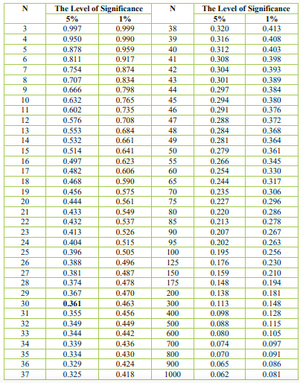

Lampiran 7 Uji Validitas Variabel Kinerja Karyawan (Y)
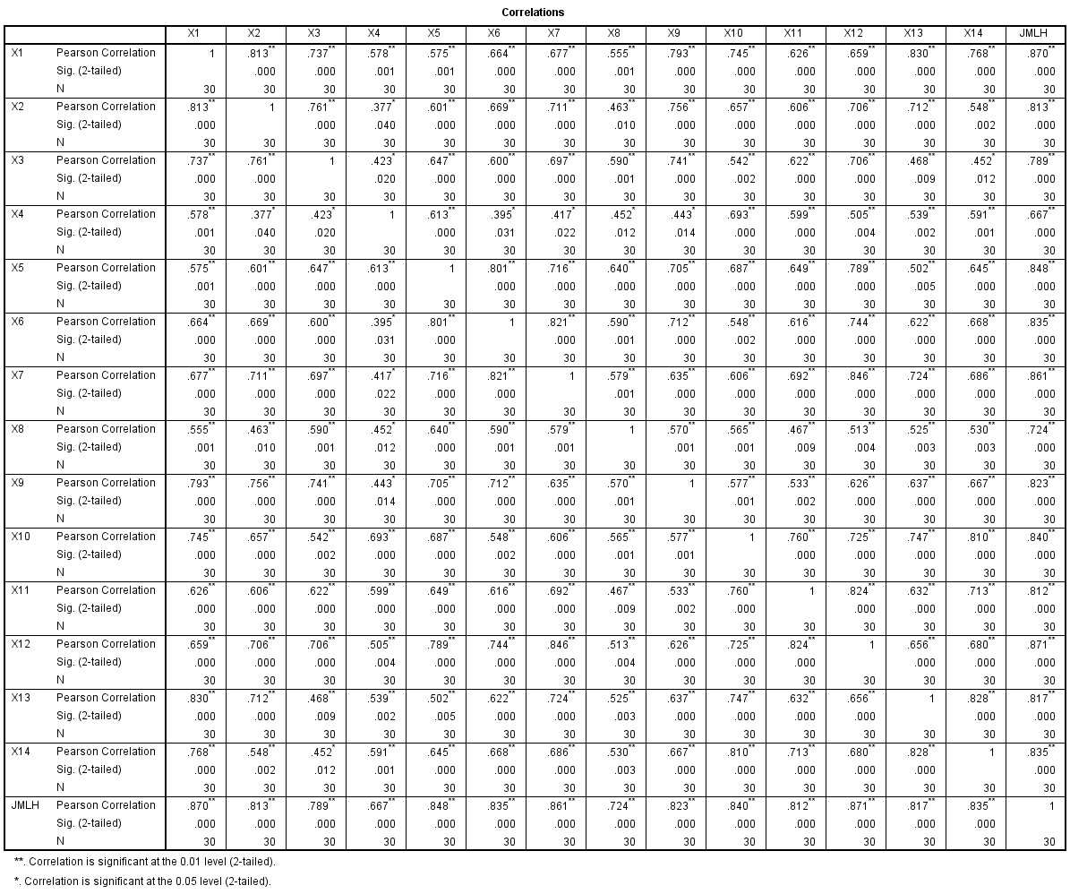

Lampiran 8 Uji Validitas Variabel Burnout (X1)
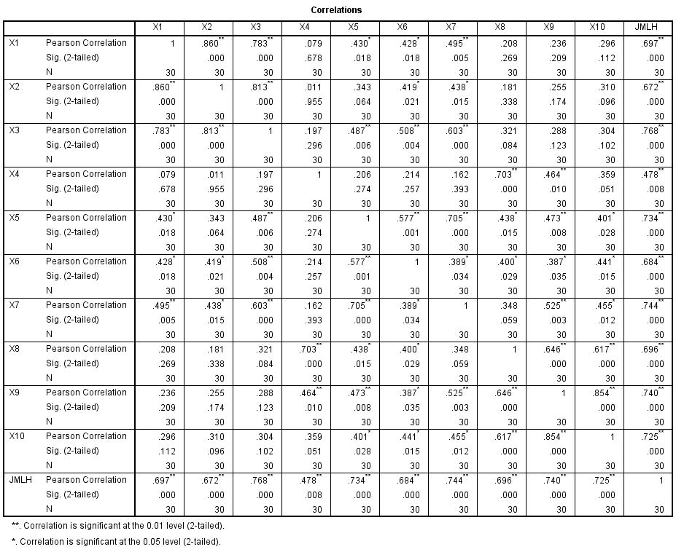

Lampiran 9 Uji Validitas Variabel Employee Engagement (X2)
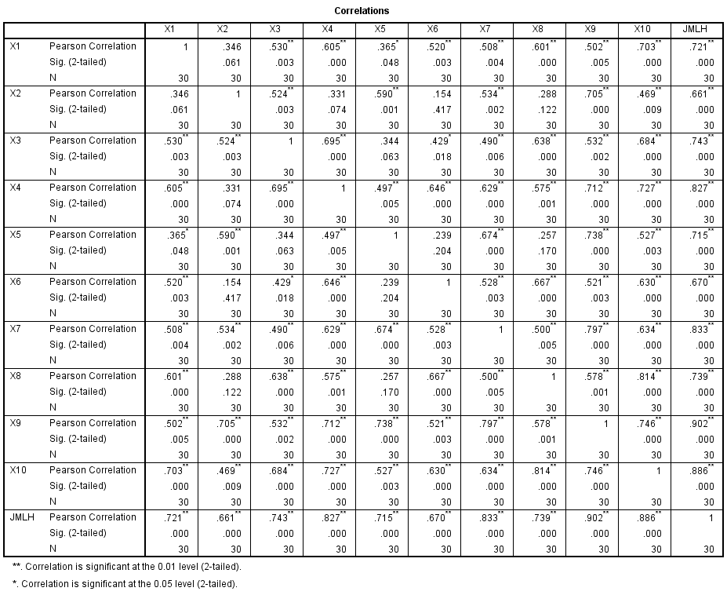

Lampiran 10 Uji Validitas Variabel Turnover Intention (X3)
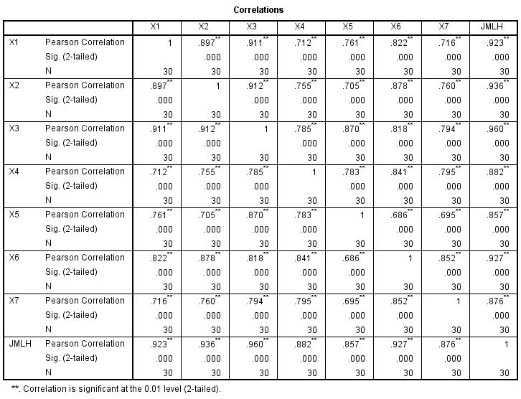

Lampiran 11 Tabel Durbin-Watson (DW)
n | k=1 |  | k=2 |  | k=3 |  | k=4
 | dL | dU | dL | dU | dL | dU | dL | dU
6 | 0.6102 | 1.4002
7 | 0.6996 | 1.3564 | 0.4672 | 1.8964
8 | 0.7629 | 1.3324 | 0.5591 | 1.7771 | 0.3674 | 2.2866
9 | 0.8243 | 1.3199 | 0.6291 | 1.6993 | 0.4548 | 2.1282 | 0.2957 | 2.5881
10 | 0.8791 | 1.3197 | 0.6972 | 1.6413 | 0.5253 | 2.0163 | 0.3760 | 2.4137
11 | 0.9273 | 1.3241 | 0.7580 | 1.6044 | 0.5948 | 1.9280 | 0.4441 | 2.2833
12 | 0.9708 | 1.3314 | 0.8122 | 1.5794 | 0.6577 | 1.8640 | 0.5120 | 2.1766
13 | 1.0097 | 1.3404 | 0.8612 | 1.5621 | 0.7147 | 1.8159 | 0.5745 | 2.0943
14 | 1.0450 | 1.3503 | 0.9054 | 1.5507 | 0.7667 | 1.7788 | 0.6321 | 2.0296
15 | 1.0770 | 1.3605 | 0.9455 | 1.5432 | 0.8140 | 1.7501 | 0.6852 | 1.9774
16 | 1.1062 | 1.3709 | 0.9820 | 1.5386 | 0.8572 | 1.7277 | 0.7340 | 1.9351
17 | 1.1330 | 1.3812 | 1.0154 | 1.5361 | 0.8968 | 1.7101 | 0.7790 | 1.9005
18 | 1.1576 | 1.3913 | 1.0461 | 1.5353 | 0.9331 | 1.6961 | 0.8204 | 1.8719
19 | 1.1804 | 1.4012 | 1.0743 | 1.5355 | 0.9666 | 1.6851 | 0.8588 | 1.8482
20 | 1.2015 | 1.4107 | 1.1004 | 1.5367 | 0.9976 | 1.6763 | 0.8943 | 1.8283
40 | 1.4421 | 1.5444 | 1.3908 | 1.6000 | 1.3384 | 1.6589 | 1.2848 | 1.7209
41 | 1.4493 | 1.5490 | 1.3992 | 1.6031 | 1.3480 | 1.6603 | 1.2958 | 1.7205
42 | 1.4562 | 1.5534 | 1.4073 | 1.6061 | 1.3573 | 1.6617 | 1.3064 | 1.7202
43 | 1.4628 | 1.5577 | 1.4151 | 1.6091 | 1.3663 | 1.6632 | 1.3166 | 1.7200
44 | 1.4692 | 1.5619 | 1.4226 | 1.6120 | 1.3749 | 1.6647 | 1.3263 | 1.7200
45 | 1.4754 | 1.5660 | 1.4298 | 1.6148 | 1.3832 | 1.6662 | 1.3357 | 1.7200
46 | 1.4814 | 1.5700 | 1.4368 | 1.6176 | 1.3912 | 1.6677 | 1.3448 | 1.7201
47 | 1.4872 | 1.5739 | 1.4435 | 1.6204 | 1.3989 | 1.6692 | 1.3535 | 1.7203
48 | 1.4928 | 1.5776 | 1.4500 | 1.6231 | 1.4064 | 1.6708 | 1.3619 | 1.7206

Lampiran 12 Data Uji MSI Kinerja Karyawan (Y)
Resp | Succesive Interval
 | 1 | 2 | 3 | 4 | 5 | 6 | 7 | 8 | 9 | 10 | 11 | 12 | 13 | 14
1 | 1.000 | 1.000 | 2.358 | 2.066 | 4.062 | 5.827 | 5.827 | 5.827 | 4.924 | 10.000 | 11.000 | 12.000 | 13.000 | 14.000
2 | 2.873 | 3.046 | 2.358 | 3.250 | 4.062 | 4.431 | 4.322 | 2.852 | 2.179 | 4.272 | 4.342 | 3.542 | 3.472 | 3.264
3 | 4.228 | 4.401 | 4.439 | 3.250 | 4.062 | 4.431 | 4.322 | 4.469 | 3.384 | 4.272 | 4.342 | 3.542 | 3.472 | 3.264
4 | 4.228 | 3.046 | 4.439 | 3.250 | 4.062 | 3.249 | 4.322 | 4.469 | 2.179 | 4.272 | 4.342 | 3.542 | 3.472 | 3.264
5 | 2.873 | 3.046 | 3.334 | 2.066 | 2.819 | 3.249 | 2.976 | 1.908 | 2.179 | 2.982 | 3.069 | 2.228 | 2.190 | 2.024
6 | 4.228 | 4.401 | 4.439 | 3.250 | 4.062 | 4.431 | 4.322 | 4.469 | 3.384 | 4.272 | 4.342 | 3.542 | 3.472 | 3.264
7 | 4.228 | 4.401 | 4.439 | 3.250 | 2.819 | 3.249 | 4.322 | 2.852 | 3.384 | 4.272 | 4.342 | 3.542 | 3.472 | 3.264
8 | 2.873 | 1.908 | 3.334 | 3.250 | 2.819 | 3.249 | 4.322 | 4.469 | 2.179 | 2.982 | 3.069 | 2.228 | 2.190 | 3.264
9 | 1.835 | 1.908 | 2.358 | 1.000 | 1.899 | 2.139 | 1.752 | 2.852 | 1.000 | 1.976 | 2.036 | 2.228 | 1.000 | 1.000
10 | 1.835 | 1.908 | 2.358 | 1.000 | 1.899 | 2.139 | 1.752 | 2.852 | 1.000 | 1.976 | 2.036 | 1.000 | 1.000 | 1.000
11 | 4.228 | 3.046 | 4.439 | 3.250 | 4.062 | 4.431 | 2.976 | 3.622 | 3.384 | 4.272 | 4.342 | 3.542 | 2.190 | 3.264
12 | 2.873 | 3.046 | 3.334 | 2.066 | 2.819 | 3.249 | 2.976 | 3.622 | 2.179 | 2.982 | 3.069 | 2.228 | 2.190 | 2.024
13 | 2.873 | 3.046 | 3.334 | 2.066 | 2.819 | 3.249 | 2.976 | 3.622 | 2.179 | 2.982 | 3.069 | 2.228 | 2.190 | 2.024
14 | 4.228 | 4.401 | 4.439 | 3.250 | 4.062 | 4.431 | 4.322 | 4.469 | 3.384 | 4.272 | 4.342 | 3.542 | 3.472 | 3.264
15 | 2.873 | 3.046 | 2.358 | 2.066 | 2.819 | 3.249 | 2.976 | 2.852 | 2.179 | 2.982 | 3.069 | 2.228 | 2.190 | 2.024
16 | 2.873 | 3.046 | 2.358 | 1.000 | 2.819 | 3.249 | 2.976 | 2.852 | 2.179 | 2.982 | 3.069 | 2.228 | 2.190 | 3.264
17 | 4.228 | 3.046 | 2.358 | 3.250 | 1.899 | 2.139 | 1.752 | 2.852 | 2.179 | 4.272 | 2.036 | 1.000 | 3.472 | 3.264
18 | 1.835 | 1.908 | 2.358 | 3.250 | 1.899 | 1.000 | 1.000 | 2.852 | 1.000 | 2.982 | 3.069 | 1.000 | 1.000 | 1.000
19 | 4.228 | 4.401 | 4.439 | 3.250 | 4.062 | 4.431 | 4.322 | 4.469 | 3.384 | 4.272 | 4.342 | 3.542 | 3.472 | 3.264
20 | 4.228 | 4.401 | 4.439 | 3.250 | 4.062 | 4.431 | 4.322 | 4.469 | 3.384 | 4.272 | 4.342 | 3.542 | 3.472 | 3.264
21 | 4.228 | 4.401 | 4.439 | 3.250 | 4.062 | 4.431 | 4.322 | 4.469 | 3.384 | 4.272 | 4.342 | 3.542 | 3.472 | 3.264
22 | 4.228 | 4.401 | 4.439 | 3.250 | 4.062 | 4.431 | 4.322 | 4.469 | 3.384 | 4.272 | 4.342 | 3.542 | 3.472 | 3.264
23 | 2.873 | 3.046 | 3.334 | 1.000 | 1.000 | 2.139 | 2.976 | 1.908 | 1.000 | 2.982 | 4.342 | 2.228 | 2.190 | 2.024
24 | 2.873 | 4.401 | 4.439 | 2.066 | 4.062 | 3.249 | 4.322 | 3.622 | 2.179 | 4.272 | 3.069 | 3.542 | 2.190 | 2.024
25 | 2.873 | 3.046 | 3.334 | 3.250 | 2.819 | 3.249 | 2.976 | 2.852 | 1.000 | 2.982 | 3.069 | 2.228 | 1.000 | 1.000
26 | 4.228 | 4.401 | 4.439 | 2.066 | 2.819 | 3.249 | 2.976 | 3.622 | 3.384 | 2.982 | 3.069 | 2.228 | 2.190 | 2.024
27 | 2.873 | 3.046 | 3.334 | 3.250 | 2.819 | 3.249 | 2.976 | 1.908 | 2.179 | 1.976 | 3.069 | 2.228 | 2.190 | 2.024
28 | 2.873 | 3.046 | 3.334 | 1.000 | 1.899 | 3.249 | 2.976 | 3.622 | 2.179 | 1.976 | 2.036 | 1.000 | 2.190 | 1.000
29 | 2.873 | 3.046 | 3.334 | 3.250 | 4.062 | 4.431 | 2.976 | 4.469 | 2.179 | 4.272 | 4.342 | 2.228 | 2.190 | 3.264
30 | 2.873 | 3.046 | 3.334 | 2.066 | 2.819 | 3.249 | 2.976 | 3.622 | 3.384 | 2.982 | 3.069 | 2.228 | 2.190 | 2.024
31 | 2.873 | 3.046 | 4.439 | 2.066 | 4.062 | 3.249 | 2.976 | 2.852 | 3.384 | 2.982 | 3.069 | 2.228 | 1.000 | 2.024
32 | 4.228 | 4.401 | 4.439 | 3.250 | 4.062 | 4.431 | 4.322 | 2.852 | 3.384 | 4.272 | 3.069 | 3.542 | 3.472 | 3.264
33 | 4.228 | 3.046 | 3.334 | 2.066 | 1.899 | 2.139 | 2.976 | 4.469 | 3.384 | 4.272 | 3.069 | 1.000 | 2.190 | 3.264
34 | 4.228 | 4.401 | 3.334 | 2.066 | 4.062 | 4.431 | 2.976 | 3.622 | 2.179 | 2.982 | 2.036 | 3.542 | 2.190 | 3.264
35 | 4.228 | 4.401 | 4.439 | 3.250 | 4.062 | 4.431 | 4.322 | 4.469 | 3.384 | 4.272 | 4.342 | 3.542 | 3.472 | 3.264
36 | 4.228 | 4.401 | 4.439 | 3.250 | 4.062 | 4.431 | 4.322 | 4.469 | 3.384 | 4.272 | 4.342 | 3.542 | 3.472 | 3.264
37 | 2.873 | 3.046 | 2.358 | 1.000 | 4.062 | 2.139 | 4.322 | 1.000 | 3.384 | 4.272 | 4.342 | 1.000 | 3.472 | 3.264
38 | 4.228 | 4.401 | 4.439 | 3.250 | 2.819 | 3.249 | 4.322 | 2.852 | 3.384 | 4.272 | 3.069 | 1.000 | 1.000 | 3.264
39 | 4.228 | 4.401 | 3.334 | 1.000 | 2.819 | 3.249 | 2.976 | 2.852 | 2.179 | 2.982 | 4.342 | 2.228 | 3.472 | 2.024
40 | 2.873 | 3.046 | 2.358 | 1.000 | 2.819 | 2.139 | 2.976 | 1.908 | 1.000 | 1.976 | 2.036 | 2.228 | 1.000 | 1.000
41 | 2.873 | 3.046 | 1.000 | 2.066 | 2.819 | 3.249 | 2.976 | 2.852 | 2.179 | 1.000 | 1.000 | 2.228 | 1.000 | 1.000
42 | 2.873 | 3.046 | 3.334 | 2.066 | 2.819 | 3.249 | 2.976 | 3.622 | 2.179 | 2.982 | 3.069 | 2.228 | 2.190 | 2.024
43 | 4.228 | 3.046 | 3.334 | 2.066 | 2.819 | 3.249 | 2.976 | 2.852 | 2.179 | 2.982 | 3.069 | 3.542 | 3.472 | 3.264
44 | 4.228 | 3.046 | 2.358 | 2.066 | 4.062 | 3.249 | 2.976 | 1.908 | 1.000 | 1.976 | 4.342 | 3.542 | 3.472 | 3.264
45 | 4.228 | 4.401 | 2.358 | 1.000 | 2.819 | 2.139 | 2.976 | 3.622 | 1.000 | 4.272 | 3.069 | 2.228 | 2.190 | 1.000
46 | 1.835 | 1.908 | 2.358 | 1.000 | 1.899 | 2.139 | 2.976 | 2.852 | 2.179 | 2.982 | 2.036 | 2.228 | 2.190 | 2.024
47 | 2.873 | 3.046 | 2.358 | 1.000 | 4.062 | 3.249 | 2.976 | 2.852 | 2.179 | 2.982 | 3.069 | 2.228 | 2.190 | 2.024
48 | 4.228 | 4.401 | 4.439 | 2.066 | 2.819 | 3.249 | 2.976 | 3.622 | 2.179 | 2.982 | 4.342 | 2.228 | 2.190 | 2.024
 | 4.228 | 4.401 | 3.334 | 2.066 | 1.000 | 4.431 | 4.322 | 4.469 | 3.384 | 4.272 | 4.342 | 3.542 | 3.472 | 3.264

Lampiran 13 Data Uji MSI Burnout (X1)
Resp | Succesive Interval
 | 1 | 2 | 3 | 4 | 5 | 6 | 7 | 8 | 9 | 10
1 | 1.000 | 1.923 | 2.499 | 3.566 | 4.084 | 4.518 | 4.924 | 4.401 | 4.860 | 10.000
2 | 4.081 | 3.253 | 3.192 | 1.000 | 2.836 | 2.131 | 2.722 | 1.000 | 1.901 | 1.943
3 | 3.003 | 3.253 | 3.192 | 1.000 | 2.836 | 2.835 | 4.016 | 1.000 | 3.887 | 3.517
4 | 4.081 | 3.253 | 4.084 | 4.401 | 2.128 | 2.835 | 3.384 | 3.649 | 3.887 | 4.409
5 | 4.081 | 4.238 | 4.084 | 1.000 | 2.128 | 2.131 | 3.384 | 1.000 | 1.000 | 2.731
6 | 3.003 | 2.587 | 2.499 | 2.147 | 3.317 | 3.402 | 3.384 | 2.147 | 3.247 | 3.517
7 | 4.081 | 4.238 | 4.084 | 2.147 | 4.084 | 3.402 | 4.016 | 3.649 | 3.887 | 4.409
8 | 3.003 | 2.587 | 2.499 | 1.000 | 2.128 | 1.000 | 1.000 | 2.147 | 2.605 | 2.731
9 | 4.081 | 4.238 | 3.192 | 2.147 | 2.128 | 2.131 | 2.722 | 2.147 | 2.605 | 1.943
10 | 2.273 | 2.587 | 2.499 | 2.904 | 2.836 | 2.835 | 2.722 | 2.862 | 2.605 | 2.731
11 | 2.273 | 1.923 | 1.768 | 1.000 | 1.000 | 2.131 | 1.000 | 1.000 | 1.000 | 1.943
12 | 2.273 | 1.923 | 2.499 | 2.904 | 2.836 | 2.835 | 2.722 | 2.862 | 2.605 | 2.731
13 | 1.695 | 1.923 | 1.768 | 2.147 | 2.128 | 2.131 | 1.960 | 2.862 | 2.605 | 2.731
14 | 1.000 | 1.000 | 1.000 | 1.000 | 1.000 | 1.000 | 1.000 | 1.000 | 1.000 | 1.000
15 | 3.003 | 3.253 | 3.192 | 1.000 | 2.128 | 3.402 | 1.960 | 1.000 | 3.247 | 3.517
16 | 4.081 | 4.238 | 4.084 | 2.147 | 2.128 | 2.131 | 2.722 | 1.000 | 1.901 | 1.943
17 | 4.081 | 3.253 | 3.192 | 1.000 | 3.317 | 3.983 | 2.722 | 1.000 | 1.000 | 1.000
18 | 4.081 | 4.238 | 4.084 | 2.904 | 1.000 | 3.402 | 1.000 | 2.862 | 1.901 | 1.943
19 | 1.695 | 1.923 | 1.768 | 2.904 | 1.000 | 1.000 | 1.960 | 1.000 | 2.605 | 1.943
20 | 2.273 | 1.923 | 2.499 | 2.147 | 1.000 | 1.000 | 1.960 | 2.147 | 1.901 | 1.000
21 | 4.081 | 4.238 | 4.084 | 2.147 | 4.084 | 2.835 | 3.384 | 2.862 | 3.247 | 2.731
22 | 2.273 | 3.253 | 3.192 | 2.904 | 2.836 | 2.835 | 2.722 | 2.862 | 3.247 | 2.731
23 | 3.003 | 2.587 | 4.084 | 2.147 | 3.317 | 2.131 | 4.016 | 2.147 | 1.901 | 1.000
24 | 3.003 | 3.253 | 4.084 | 3.566 | 4.084 | 3.402 | 2.722 | 3.261 | 3.247 | 3.517
25 | 2.273 | 1.923 | 1.768 | 2.147 | 2.128 | 2.131 | 1.960 | 2.147 | 2.605 | 2.731
26 | 3.003 | 3.253 | 1.768 | 2.147 | 2.128 | 2.131 | 1.960 | 2.147 | 1.901 | 1.943
27 | 3.003 | 3.253 | 2.499 | 2.147 | 2.128 | 2.131 | 1.960 | 2.147 | 2.605 | 2.731
28 | 3.003 | 3.253 | 2.499 | 1.000 | 2.128 | 1.000 | 2.722 | 2.147 | 2.605 | 2.731
29 | 3.003 | 2.587 | 2.499 | 2.904 | 2.836 | 1.000 | 1.960 | 1.000 | 1.901 | 1.943
30 | 1.695 | 1.000 | 1.768 | 2.147 | 2.128 | 2.131 | 1.960 | 2.147 | 1.901 | 1.943
31 | 4.081 | 2.587 | 2.499 | 3.566 | 3.317 | 2.835 | 3.384 | 3.261 | 3.887 | 3.517
32 | 4.081 | 4.238 | 4.084 | 1.000 | 2.128 | 2.131 | 4.016 | 1.000 | 3.887 | 4.409
33 | 4.081 | 4.238 | 4.084 | 2.147 | 3.317 | 3.402 | 2.722 | 3.649 | 2.605 | 3.517
34 | 3.003 | 2.587 | 3.192 | 2.904 | 2.128 | 1.000 | 2.722 | 2.147 | 2.605 | 2.731
35 | 1.000 | 1.000 | 1.000 | 1.000 | 1.000 | 1.000 | 1.000 | 1.000 | 1.000 | 1.000
36 | 2.273 | 1.000 | 1.000 | 1.000 | 1.000 | 1.000 | 1.960 | 1.000 | 2.605 | 1.943
37 | 2.273 | 1.923 | 1.000 | 1.000 | 1.000 | 1.000 | 1.000 | 1.000 | 1.000 | 1.000
38 | 1.695 | 1.923 | 2.499 | 1.000 | 1.000 | 1.000 | 1.000 | 1.000 | 1.000 | 2.731
39 | 2.273 | 1.923 | 2.499 | 1.000 | 1.000 | 1.000 | 1.960 | 2.147 | 1.901 | 2.731
40 | 3.003 | 2.587 | 3.192 | 2.147 | 2.128 | 1.000 | 2.722 | 2.147 | 2.605 | 1.943
41 | 4.081 | 4.238 | 4.084 | 2.904 | 3.317 | 2.131 | 3.384 | 2.147 | 3.887 | 3.517
42 | 4.081 | 4.238 | 4.084 | 2.147 | 2.128 | 2.131 | 3.384 | 2.147 | 3.247 | 3.517
43 | 2.273 | 2.587 | 2.499 | 1.000 | 1.000 | 1.000 | 1.960 | 1.000 | 1.000 | 1.000
44 | 3.003 | 2.587 | 2.499 | 1.000 | 1.000 | 1.000 | 2.722 | 1.000 | 1.000 | 1.943
45 | 3.003 | 3.253 | 2.499 | 3.566 | 2.836 | 2.131 | 2.722 | 2.862 | 2.605 | 2.731
46 | 3.003 | 2.587 | 2.499 | 2.147 | 2.128 | 2.131 | 2.722 | 2.147 | 2.605 | 2.731
47 | 4.081 | 3.253 | 3.192 | 1.000 | 2.128 | 2.131 | 1.960 | 1.000 | 1.901 | 2.731
48 | 3.003 | 3.253 | 3.192 | 1.000 | 1.000 | 1.000 | 1.000 | 1.000 | 3.247 | 3.517
 | 4.081 | 3.253 | 4.084 | 2.147 | 2.128 | 2.131 | 4.016 | 2.147 | 1.901 | 4.409

Lampiran 14 Data Uji MSI Employee Engagement (X2)
Resp | Succesive Interval
 | 1 | 2 | 3 | 4 | 5 | 6 | 7 | 8 | 9 | 10
1 | 1.000 | 1.535 | 1.000 | 2.823 | 4.560 | 4.924 | 5.263 | 4.924 | 5.159 | 10.000
2 | 2.505 | 3.359 | 2.224 | 2.823 | 3.545 | 3.255 | 3.793 | 3.419 | 3.762 | 2.217
3 | 4.560 | 2.303 | 2.224 | 3.875 | 4.560 | 3.255 | 3.793 | 3.419 | 3.762 | 3.510
4 | 4.560 | 4.603 | 3.493 | 2.823 | 4.560 | 3.255 | 3.793 | 3.419 | 3.762 | 3.510
5 | 3.519 | 3.359 | 2.224 | 2.823 | 3.545 | 2.071 | 2.901 | 2.206 | 2.876 | 2.217
6 | 4.560 | 4.603 | 3.493 | 3.875 | 4.560 | 3.255 | 3.793 | 3.419 | 3.762 | 3.510
7 | 4.560 | 4.603 | 3.493 | 3.875 | 1.973 | 3.255 | 3.793 | 3.419 | 3.762 | 3.510
8 | 3.519 | 3.359 | 2.224 | 3.875 | 2.800 | 3.255 | 2.122 | 2.206 | 2.876 | 2.217
9 | 2.505 | 2.303 | 1.000 | 2.026 | 2.800 | 1.000 | 2.122 | 1.000 | 2.089 | 1.000
10 | 2.505 | 2.303 | 1.000 | 2.026 | 2.800 | 1.000 | 2.122 | 1.000 | 2.089 | 1.000
11 | 3.519 | 3.359 | 2.224 | 3.875 | 3.545 | 3.255 | 2.901 | 2.206 | 3.762 | 3.510
12 | 3.519 | 3.359 | 2.224 | 2.823 | 3.545 | 2.071 | 2.901 | 2.206 | 2.876 | 2.217
13 | 3.519 | 3.359 | 2.224 | 2.823 | 3.545 | 2.071 | 2.901 | 2.206 | 2.876 | 2.217
14 | 4.560 | 4.603 | 3.493 | 3.875 | 4.560 | 3.255 | 3.793 | 3.419 | 3.762 | 3.510
15 | 3.519 | 2.303 | 2.224 | 2.823 | 3.545 | 3.255 | 2.122 | 2.206 | 2.089 | 2.217
16 | 2.505 | 2.303 | 1.000 | 1.000 | 1.973 | 2.071 | 1.000 | 2.206 | 1.000 | 2.217
17 | 2.505 | 2.303 | 1.000 | 2.026 | 2.800 | 3.255 | 3.793 | 1.000 | 2.089 | 1.000
18 | 3.519 | 1.000 | 3.493 | 3.875 | 1.000 | 3.255 | 2.122 | 3.419 | 1.000 | 2.217
19 | 4.560 | 4.603 | 3.493 | 3.875 | 4.560 | 3.255 | 3.793 | 3.419 | 3.762 | 3.510
20 | 4.560 | 2.303 | 1.000 | 2.026 | 1.973 | 3.255 | 2.122 | 3.419 | 2.089 | 2.217
21 | 3.519 | 2.303 | 1.000 | 3.875 | 4.560 | 3.255 | 3.793 | 3.419 | 3.762 | 3.510
22 | 2.505 | 4.603 | 3.493 | 3.875 | 4.560 | 3.255 | 3.793 | 3.419 | 3.762 | 3.510
23 | 4.560 | 3.359 | 3.493 | 3.875 | 4.560 | 2.071 | 3.793 | 2.206 | 2.876 | 3.510
24 | 3.519 | 3.359 | 2.224 | 2.823 | 3.545 | 2.071 | 2.901 | 2.206 | 2.876 | 2.217
25 | 3.519 | 3.359 | 1.000 | 2.823 | 3.545 | 2.071 | 2.901 | 1.000 | 2.089 | 1.000
26 | 3.519 | 3.359 | 2.224 | 2.823 | 3.545 | 2.071 | 2.122 | 2.206 | 2.876 | 2.217
27 | 2.505 | 3.359 | 2.224 | 2.026 | 2.800 | 1.000 | 2.122 | 2.206 | 2.089 | 2.217
28 | 2.505 | 3.359 | 2.224 | 2.026 | 2.800 | 1.000 | 2.122 | 2.206 | 2.089 | 1.000
29 | 3.519 | 3.359 | 2.224 | 2.823 | 3.545 | 2.071 | 2.901 | 2.206 | 2.876 | 2.217
30 | 2.505 | 2.303 | 1.000 | 2.026 | 2.800 | 1.000 | 2.122 | 1.000 | 2.089 | 1.000
31 | 4.560 | 3.359 | 2.224 | 2.823 | 3.545 | 2.071 | 3.793 | 3.419 | 2.876 | 3.510
32 | 4.560 | 4.603 | 3.493 | 3.875 | 4.560 | 3.255 | 3.793 | 3.419 | 2.876 | 3.510
33 | 3.519 | 3.359 | 3.493 | 3.875 | 4.560 | 2.071 | 2.901 | 2.206 | 2.876 | 2.217
34 | 3.519 | 4.603 | 3.493 | 2.823 | 3.545 | 3.255 | 2.901 | 3.419 | 3.762 | 3.510
35 | 4.560 | 4.603 | 3.493 | 3.875 | 4.560 | 3.255 | 3.793 | 3.419 | 3.762 | 3.510
36 | 4.560 | 4.603 | 3.493 | 3.875 | 4.560 | 3.255 | 3.793 | 3.419 | 3.762 | 3.510
37 | 4.560 | 4.603 | 3.493 | 3.875 | 4.560 | 3.255 | 2.122 | 3.419 | 3.762 | 3.510
38 | 4.560 | 4.603 | 3.493 | 3.875 | 2.800 | 3.255 | 3.793 | 1.000 | 2.089 | 3.510
39 | 3.519 | 4.603 | 2.224 | 2.823 | 3.545 | 1.000 | 2.122 | 2.206 | 2.089 | 2.217
40 | 2.505 | 3.359 | 2.224 | 2.026 | 2.800 | 2.071 | 2.122 | 2.206 | 2.089 | 2.217
41 | 2.505 | 3.359 | 2.224 | 1.000 | 1.973 | 3.255 | 2.122 | 2.206 | 1.000 | 1.000
42 | 2.505 | 3.359 | 2.224 | 1.000 | 2.800 | 2.071 | 2.122 | 2.206 | 2.876 | 2.217
43 | 2.505 | 3.359 | 2.224 | 2.026 | 2.800 | 2.071 | 1.000 | 2.206 | 1.000 | 2.217
44 | 2.505 | 3.359 | 2.224 | 1.000 | 1.973 | 1.000 | 1.000 | 1.000 | 1.000 | 2.217
45 | 2.505 | 2.303 | 1.000 | 2.026 | 2.800 | 1.000 | 2.901 | 1.000 | 2.089 | 1.000
46 | 2.505 | 3.359 | 2.224 | 2.026 | 2.800 | 2.071 | 2.122 | 2.206 | 2.089 | 2.217
47 | 2.505 | 3.359 | 2.224 | 2.026 | 3.545 | 2.071 | 2.901 | 2.206 | 2.089 | 2.217
48 | 2.505 | 3.359 | 2.224 | 2.026 | 1.973 | 2.071 | 1.000 | 2.206 | 2.089 | 2.217
 | 4.560 | 4.603 | 3.493 | 3.875 | 4.560 | 3.255 | 3.793 | 3.419 | 3.762 | 3.510

Lampiran 15 Data Uji MSI Turnover Intention (X3)
Resp | Succesive Interval
 | 1 | 2 | 3 | 4 | 5 | 6 | 7
1 | 1.000 | 1.792 | 2.480 | 3.069 | 4.134 | 5.390 | 5.263
2 | 1.829 | 2.506 | 2.480 | 3.069 | 2.503 | 2.002 | 2.366
3 | 1.829 | 2.506 | 2.952 | 2.437 | 3.146 | 2.766 | 2.901
4 | 3.031 | 3.850 | 3.733 | 4.062 | 4.134 | 3.957 | 3.793
5 | 2.534 | 1.792 | 2.480 | 3.069 | 3.146 | 2.002 | 2.901
6 | 3.031 | 3.058 | 2.480 | 2.437 | 2.503 | 3.236 | 2.901
7 | 3.810 | 3.058 | 3.733 | 4.062 | 4.134 | 3.957 | 3.793
8 | 2.534 | 2.506 | 2.480 | 2.437 | 2.503 | 2.766 | 2.901
9 | 2.534 | 2.506 | 2.480 | 2.437 | 2.503 | 2.766 | 2.366
10 | 2.534 | 2.506 | 2.480 | 2.437 | 2.503 | 2.766 | 2.366
11 | 1.000 | 1.792 | 1.000 | 1.734 | 1.793 | 2.002 | 1.000
12 | 2.534 | 2.506 | 2.480 | 2.437 | 2.503 | 2.766 | 2.366
13 | 2.534 | 2.506 | 2.480 | 3.069 | 3.146 | 2.766 | 2.366
14 | 3.031 | 3.058 | 2.952 | 4.062 | 3.146 | 3.236 | 2.901
15 | 1.829 | 2.506 | 2.480 | 3.069 | 3.146 | 2.766 | 2.901
16 | 3.810 | 3.058 | 3.733 | 4.062 | 4.134 | 3.957 | 3.793
17 | 3.810 | 3.850 | 3.733 | 4.062 | 4.134 | 3.957 | 3.793
18 | 3.810 | 3.850 | 3.733 | 4.062 | 4.134 | 3.957 | 3.793
19 | 3.810 | 3.850 | 3.733 | 4.062 | 4.134 | 3.957 | 3.793
20 | 3.810 | 3.850 | 3.733 | 4.062 | 4.134 | 3.957 | 3.793
21 | 3.810 | 3.850 | 3.733 | 4.062 | 4.134 | 3.957 | 3.793
22 | 3.810 | 3.850 | 3.733 | 4.062 | 4.134 | 3.957 | 3.793
23 | 1.000 | 1.000 | 1.792 | 2.437 | 2.503 | 2.002 | 2.366
24 | 3.810 | 3.850 | 3.733 | 4.062 | 4.134 | 3.957 | 3.793
25 | 1.829 | 1.000 | 1.792 | 2.437 | 3.146 | 2.002 | 1.809
26 | 1.829 | 1.792 | 1.792 | 3.069 | 3.146 | 2.766 | 2.366
27 | 3.810 | 3.850 | 3.733 | 4.062 | 4.134 | 3.236 | 2.901
28 | 3.810 | 3.850 | 3.733 | 3.069 | 3.146 | 3.236 | 2.901
29 | 1.829 | 1.792 | 1.792 | 1.734 | 2.503 | 2.002 | 2.901
30 | 2.534 | 1.792 | 1.792 | 1.734 | 1.793 | 2.002 | 1.809
31 | 1.829 | 2.506 | 1.792 | 4.062 | 1.793 | 3.957 | 3.793
32 | 3.810 | 3.850 | 3.733 | 4.062 | 4.134 | 3.957 | 3.793
33 | 3.810 | 3.850 | 3.733 | 2.437 | 3.146 | 3.957 | 3.793
34 | 2.534 | 2.506 | 2.480 | 3.069 | 1.793 | 2.766 | 1.000
35 | 1.000 | 1.000 | 1.000 | 1.000 | 1.000 | 1.000 | 1.000
36 | 2.534 | 1.792 | 1.000 | 4.062 | 4.134 | 1.000 | 1.809
37 | 2.534 | 1.000 | 1.000 | 4.062 | 2.503 | 2.002 | 1.809
38 | 1.000 | 2.506 | 1.000 | 1.000 | 1.000 | 1.000 | 1.000
39 | 1.829 | 1.000 | 1.792 | 1.734 | 2.503 | 2.002 | 1.809
40 | 2.534 | 2.506 | 2.480 | 3.069 | 3.146 | 2.766 | 1.809
41 | 3.810 | 3.850 | 3.733 | 4.062 | 4.134 | 3.957 | 3.793
42 | 3.810 | 3.850 | 3.733 | 4.062 | 4.134 | 3.957 | 3.793
43 | 2.534 | 2.506 | 2.480 | 2.437 | 2.503 | 2.766 | 2.366
44 | 2.534 | 2.506 | 2.952 | 2.437 | 1.793 | 2.002 | 1.809
45 | 2.534 | 2.506 | 2.480 | 2.437 | 2.503 | 2.766 | 2.366
46 | 2.534 | 2.506 | 2.480 | 3.069 | 3.146 | 2.766 | 2.901
47 | 3.810 | 3.850 | 3.733 | 4.062 | 4.134 | 3.236 | 2.901
48 | 3.810 | 3.850 | 3.733 | 4.062 | 4.134 | 3.957 | 3.793
 | 3.031 | 3.058 | 3.733 | 4.062 | 4.134 | 2.002 | 3.793

Lampiran 16 t tabel
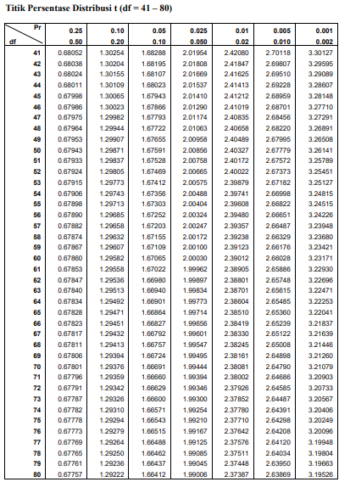

Lampiran 17 f tabel
Titik Persentase Distribusi F untuk Probabilita = 0,05
Df untuk penyebut (N2) | Df untuk pembilang (N1)
 | 1 | 2 | 3 | 4 | 5 | 6 | 7
40 | 4.08 | 3.23 | 2.84 | 2.61 | 2.45 | 2.34 | 2.25
41 | 4.08 | 3.23 | 2.83 | 2.60 | 2.44 | 2.33 | 2.24
42 | 4.07 | 3.22 | 2.83 | 2.59 | 2.44 | 2.32 | 2.24
43 | 4.07 | 3.21 | 2.82 | 2.59 | 2.43 | 2.32 | 2.23
44 | 4.06 | 3.21 | 2.82 | 2.58 | 2.43 | 2.31 | 2.23
45 | 4.06 | 3.20 | 2.81 | 2.58 | 2.42 | 2.31 | 2.22
46 | 4.05 | 3.20 | 2.81 | 2.57 | 2.42 | 2.30 | 2.22
47 | 4.05 | 3.20 | 2.80 | 2.57 | 2.41 | 2.30 | 2.21
48 | 4.04 | 3.19 | 2.80 | 2.57 | 2.41 | 2.29 | 2.21
49 | 4.04 | 3.19 | 2.79 | 2.56 | 2.40 | 2.29 | 2.20
50 | 4.03 | 3.18 | 2.79 | 2.56 | 2.40 | 2.29 | 2.20
51 | 4.03 | 3.18 | 2.79 | 2.55 | 2.40 | 2.28 | 2.20
52 | 4.03 | 3.18 | 2.78 | 2.55 | 2.39 | 2.28 | 2.19
53 | 4.02 | 3.17 | 2.78 | 2.55 | 2.39 | 2.28 | 2.19
54 | 4.02 | 3.17 | 2.78 | 2.54 | 2.39 | 2.27 | 2.18
55 | 4.02 | 3.16 | 2.77 | 2.54 | 2.38 | 2.27 | 2.18

Lampiran 18 Ijin Penelitian
